Ixelles (réf 2593 B) : Appartement / Grenier

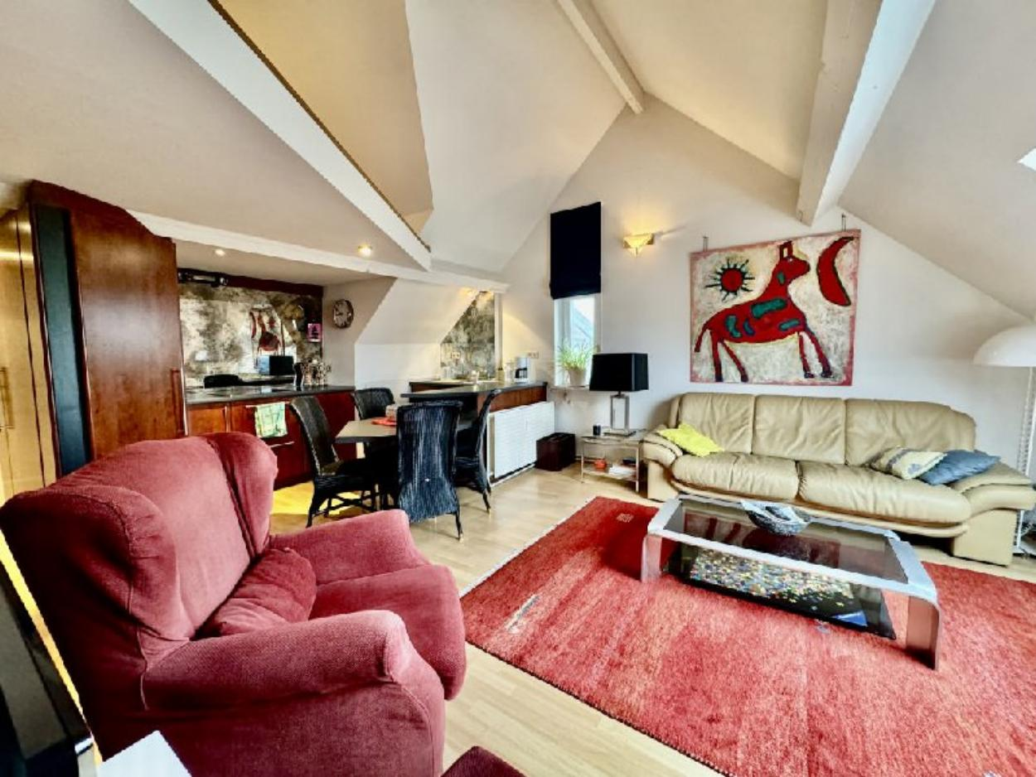

Ixelles (réf 2593 B) :

Sur le Boulevard Génréal Jacques, à proximité de la gare d'Etterbeek, appartement 1 chambre sous toiture de 45 m² situé au 4ème étage sur 4 comprenant : un hall d'entrée avec toilette, un salon avec mezzanine, cuisine ouverte équipée, une chambre avec salle de douche. PEB : G. ATTENTION : Appartement référencé en GRENIER au service de l'urbanisme d'Ixelles. Régularisation à prévoir PAR L'ACQUEREUR. FAIRE OFFRE à partir de 135.000 euros sous réserve d'acceptation des propriétaires.

Infos & Visites Century 21 Boondael 02/660.21.21
OU www.century21boondael.be

Prix : 135.000 €

Boulevard Général Jacques, 251 à 1050 Elsene

Informations générales :

- Affectation du bien : Grénier
- Nombre de chambre : 1
- Nombre de salle de bains : 1
- Garage / Parking : non
- Terrasse : non
- Jardin : non
- Exposition : arrière sud/ouest
- Type de cuisine : Aménagée
- Type de chauffage : Gaz collectif
- Année de construction : 1924
- Revenu cadastral : non donné
- Revenu locatif mensuel : pas loué
- Charges mensuelles : +/- 100 €

Surfaces :

- Surface habitable : 45 m²

Détails :

4ème étage:
- Chambre
- Hall d'entrée
- Salle de bains
- Salon
- WC
Certifications (suite):
- Emissions CO2 72,00 Kg Co2m²an
- Prestation énergétique 374,00 Kwh
- Total énergie primaire 19.041,00 kwh/an

Photos :

